Л А Б О Р А Т О Р Н А Я Р А Б О Т А 2
ОПРЕДЕЛЕНИЕ ЕМКОСТИ КОНДЕНСАТОРА
С ПОМОЩЬЮ МОСТА СОТТИ
1 ЦЕЛЬ РАБОТЫ
Изучение мостиковой схемы и определение с помощью ее емкости конденсатора.
2 БИБЛИОГРАФИЯ
1 Савельев И.В. Курс физики: Учеб. пособие для студентов втузов.- [В 3-х т.].- Т.2: Электричество и магнетизм. Волны. Оптика.- М.: Наука, 1989.- 496 с.
2 Трофимова Т.И. Курс физики.- М.: Высш. шк., 1998.- 542 с.
3 ТЕОРЕТИЧЕСКОЕ ВВЕДЕНИЕ
Электроемкость С проводника численно равна величине заряда, который нужно сообщить проводнику, чтобы изменить его потенциал на единицу:
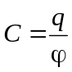
Емкость проводника зависит от формы, его линейных размеров и диэлектрической проницаемости среды, окружающей проводник. Еди-ницей емкости в СИ является фарада, 1 Ф - емкость проводника, в ко-тором изменение заряда на 1 кулон меняет его потенциал на 1 вольт.
В технике используют устройст-ва, состоящие из двух или более раз-ноименно заряженных проводников с равными по величине зарядами называемых конденсаторами. В зависимости от формы проводников конденсаторы бывают плоскими, сферическими, цилиндрическими и т.п. Емкость конденсатора характеризует систему обоих проводников в их взаимном расположении, а не отдельный проводник. Для практики важно уметь точно измерять величину электрической емкости конденсатора. Для этого в электротехнике используют различные методы и схемы. Наиболее точные результаты дают мостовые схемы измерения электроемкости.
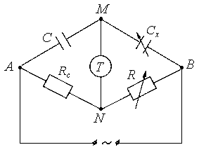
Рисунок 1
В данной работе для определения емкости конденсатора используют мост Сотти, схема которого изображена на рисунке1.
В схеме введены следующие обозначения:
Т - телефонные наушники,
С_{х} - неизвестная емкость,
С - известная емкость,
R_{c} - резистор с известным сопротивлением,
R - магазин резисторов.
Переменный ток в точке А разветвляется по двум направлениям АМВ и АNВ. В точке М ток вновь разветвляется, однако, если потен-циалы точек М и N одинаковы, то по участку MN ток не потечет, и в телефонные наушники сигнал, подаваемый звуковым генератором ЗГ, поступать не будет:
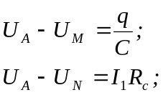 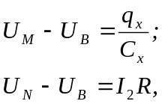 (1)
Если U_{M} = U_{N} , то четыре уравнения преобразуются в два:
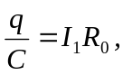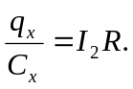 (2)
Если через телефон ток не потечет, то конденсаторы С и С_{х} можно считать соединенными последовательно, и тогда q=q_{x}. Кроме того, токи в ветвях AN и NB тоже будут равны. Разделив равенство (1) на (2), учитывая равенство токов в ветвях AN и NВ и равенство зарядов конденсаторов, получим:
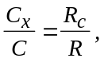 или 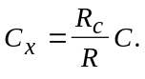 (3)
Полученное выражение позволяет вычислить емкость неизвест-ного конденсатора, если в формулу (3) подставить значение сопротивления R (подобранное с помощью магазина резисторов), при котором в телефоне отсутствует сигнал.
4 ПРИБОРЫ И ПРИНАДЛЕЖНОСТИ
1 Звуковой генератор (ЗГ).
2 Эталонный конденсатор.
3 Конденсатор с неизвестной емкостью.
4 Резистор с известным сопротивлением (1000 Ом).
5 Магазин резисторов.
6 Телефон (наушники) и соединительные проводники.
5 ПОРЯДОК ВЫПОЛНЕНИЯ РАБОТЫ
1 Собрать схему, изображенную на рисунке 1.
2 Записать значение С - емкости эталонного конденсатора:
(С ± ΔС).
3 Записать значение известного сопротивления R_{c}:
(R_{c} ± ΔR_{c}).
4 Подключить один конденсатор С_{х1} и, меняя сопротивление R, добиться минимальной слышимости сигнала в наушниках. Опыт повторить три раза. Затем подключить другой конденсатор С_{х2} и проделать те же операции. Те же измерения проделать при последовательном и параллельном соединении двух конденсаторов. Результаты измерений записать в таблицу 1. Вычислить С_{х} по формуле (3).
Таблица 1
№ | R, Ом | <R>, Ом | С_{х} , Ф
1.  2.  3. |  |  | С_{х1}=
1.  2.  3. |  |  | С_{х2}=
1.  2.  3. |  |  | С_{х послед.}=
1.  2.  3. |  |  | С_{х} _{парал.}=
5 Определить погрешности измерений для одного конденсатора.
6 Оценить границу доверительного интервала ΔС_{х} при заданной надежности α по формуле
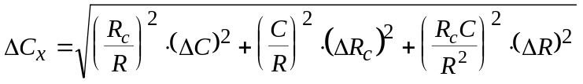,
где следует принять R = <R>, C = <C>, R_{c} = <R_{c}>.
Для этого необходимо предварительно найти ΔR_{ст} (статистическое) по заданной преподавателем надежности и ΔR_{пр} (приборное) по классу точности магазина резисторов, и если их величины приблизительно равны, то определить границу доверительного интервала ΔR по формуле
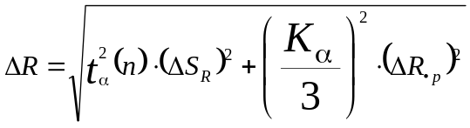,
где 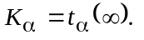
7 Сделать выводы по работе и записать окончательный результат в виде:
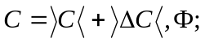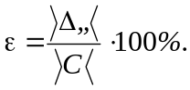
6 КОНТРОЛЬНЫЕ ВОПРОСЫ
1 Дайте определение емкости проводника, назовите единицы ее измерения в системе СИ.
2 Напишите электроемкости плоского конденсатора и шара.
3 Выведите формулы емкости при последовательном и параллельном соединении конденсаторов.
4 Объясните сущность мостовой схемы измерения емкости, перечисли-те ее достоинства и недостатки.
5 Объясните методику оценки погрешности измерения емкости конденсатора в данной работе.
* * *

